


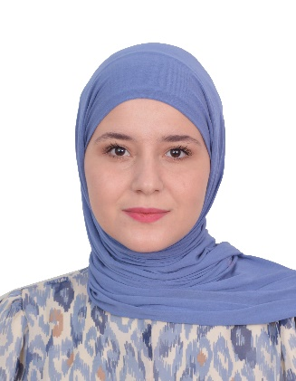
0556821207
39 Rue Cheikh Bachir Ibrahimi
Ex rue Balzac - Carteaux- Oran
benoualisonia578@gmail.com
Benouali Sonia
“Curieuse, motivée et déterminée”

Je détiens un Master 2 en Génie Mécanique avec une spécialisation en Construction Mécanique. Née en 1999, je suis motivée à débuter ma carrière après avoir achevé mes études.

Curriculum vitae pour une recherche d’emploi
- Rigueur, esprit d’initiative, curiosité
- Goût pour les chiffres et l’analyse
- Capacité à travailler sous pression
COMPETENCES
Arabe
Anglais
Logiciels maitrisés: Excel, Word, PowerPoint, Outlook, solidworks, origin, Matlab… etc.
Français

EXPÉRIENCE PROFESSIONNELLE
- Artisane à Domicile: réalisation, livraison et vente de créations en cire (bougies) et bijoux artisanaux.
- Animatrice: a réalisé de nombreuses animations pour différentes marques.
- Gérante : gérante et vendeuse dans un magasin de vêtements.
- Vendeuse : stage en tant que vendeuse en pharmacie 'Nouadria'.
- Caissière de Supérette: gestion efficace de la caisse et service à la clientèle.
- Autres : cours particuliers pour les lycéens, conseillère en dermo-cosmétiques.
DIPLOME Baccalauréat

Tiaret, Algérie

2019 - 2020
Tiaret, Algérie

2017 - 2018
Candidat Libre
DIPLOME Baccalauréat

Université Ibn Khaldoun
DIPLOME Licence en génie mécanique (Construction)
Tiaret, Algérie

FORMATION
2016 - 2017
Lycée : zakaria mejdoub

2021 - 2022
DIPLOME Master 2 en génie mécanique (Construction)
Tiaret, Algérie

Université Ibn Khaldoun
CENTRES D’INTÉRÊT
- Voyages : Voyage Local
- Sports : Natation
- La lecture

